Операционный усилитель 2

***Мультивибратор на ОУ***

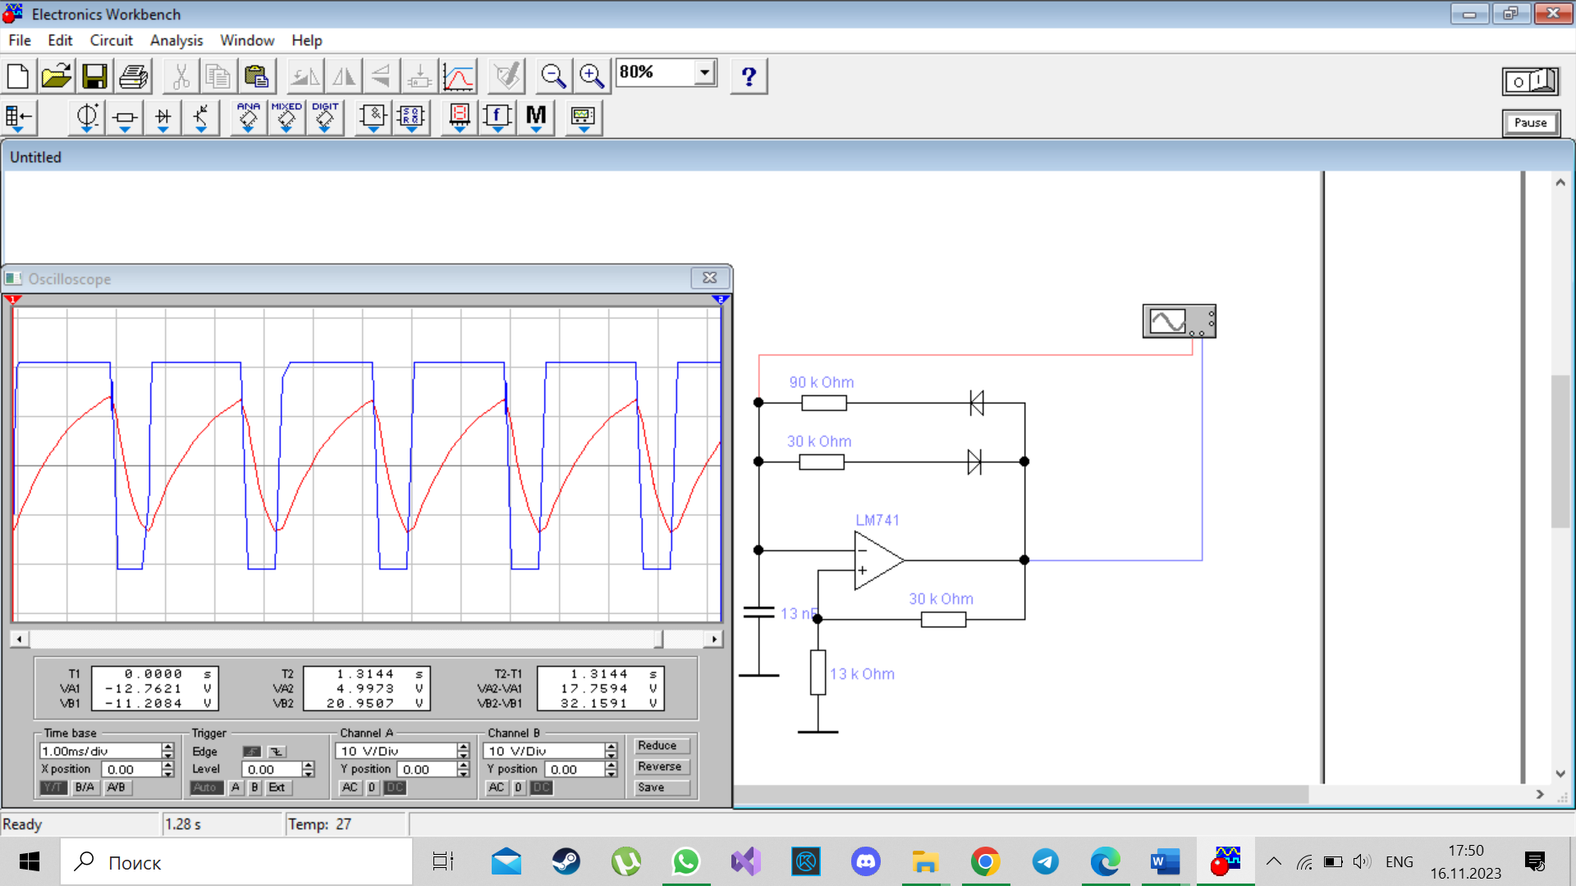

***Одновибратор (ждущий мультивибратор) на ОУ***

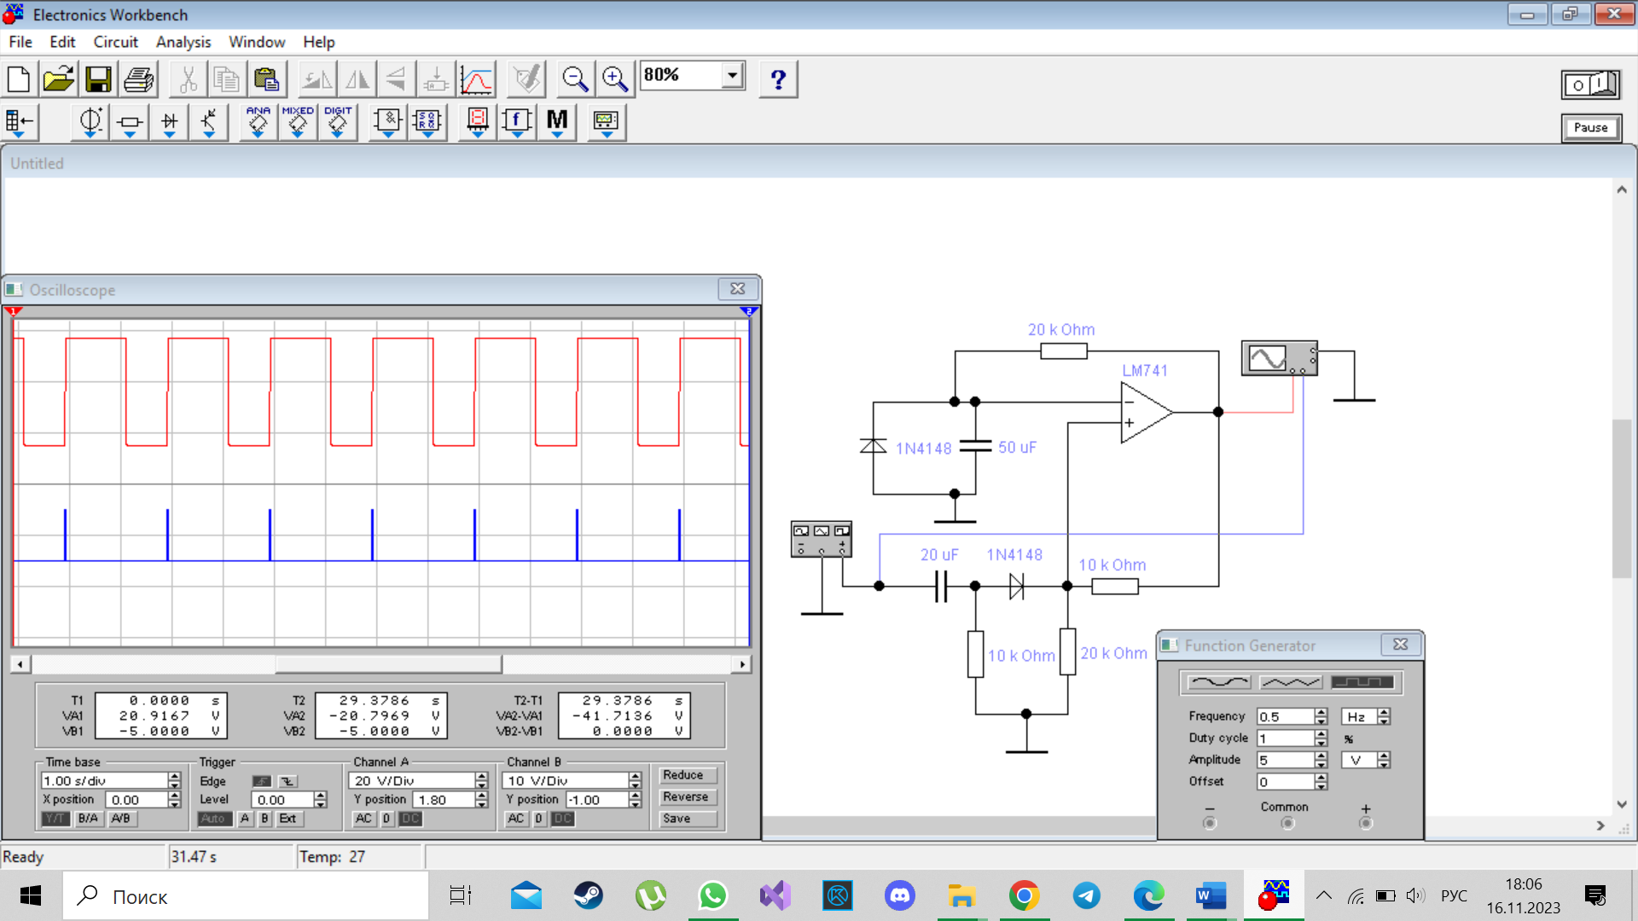

**Генератор линейно изменяющегося напряжения (ГЛИН)**

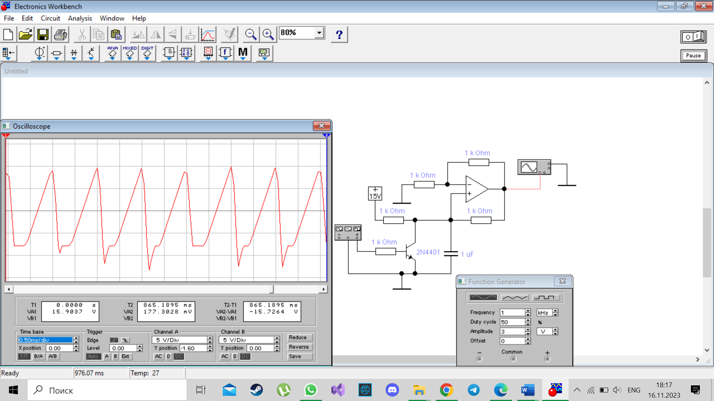

***Инвертирующий ОУ***

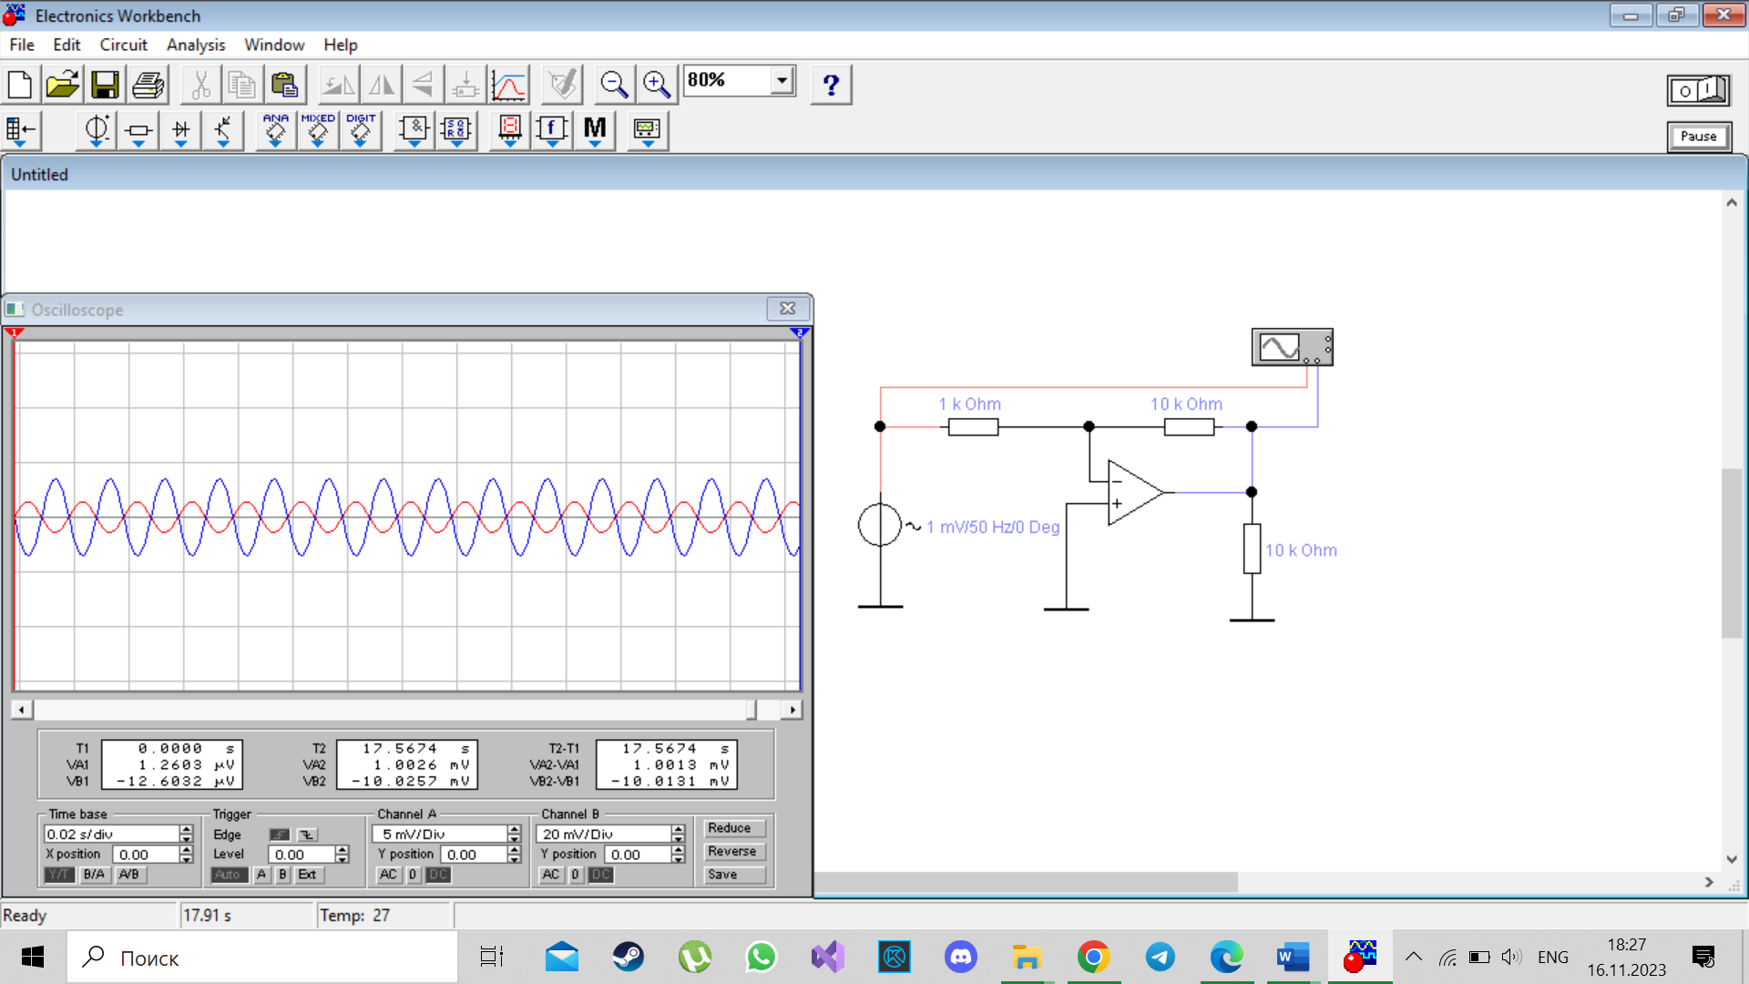

***Неинвертирующий ОУ***

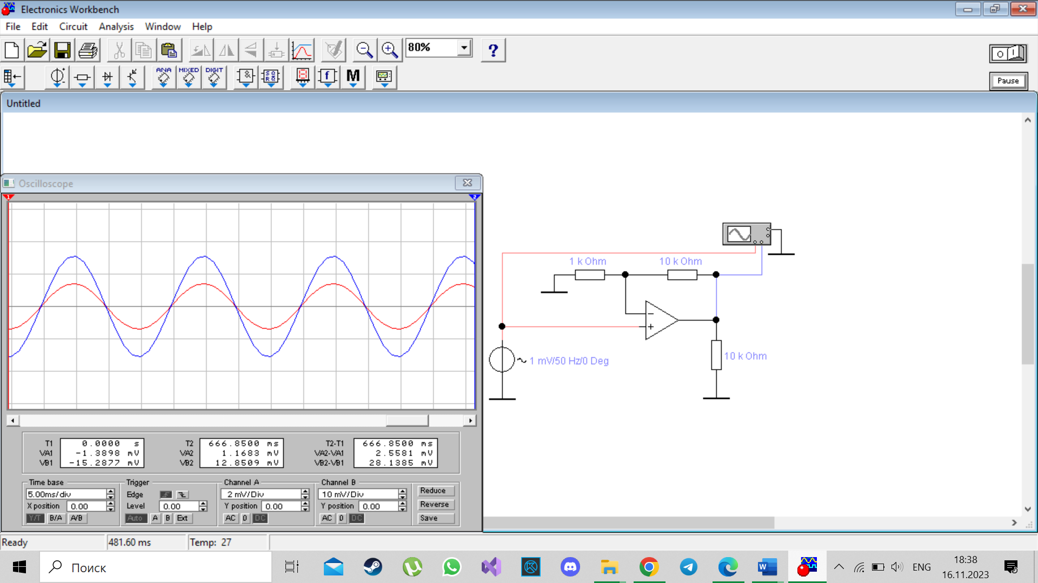

***Дифференцирующий и интегрирующий ОУ***

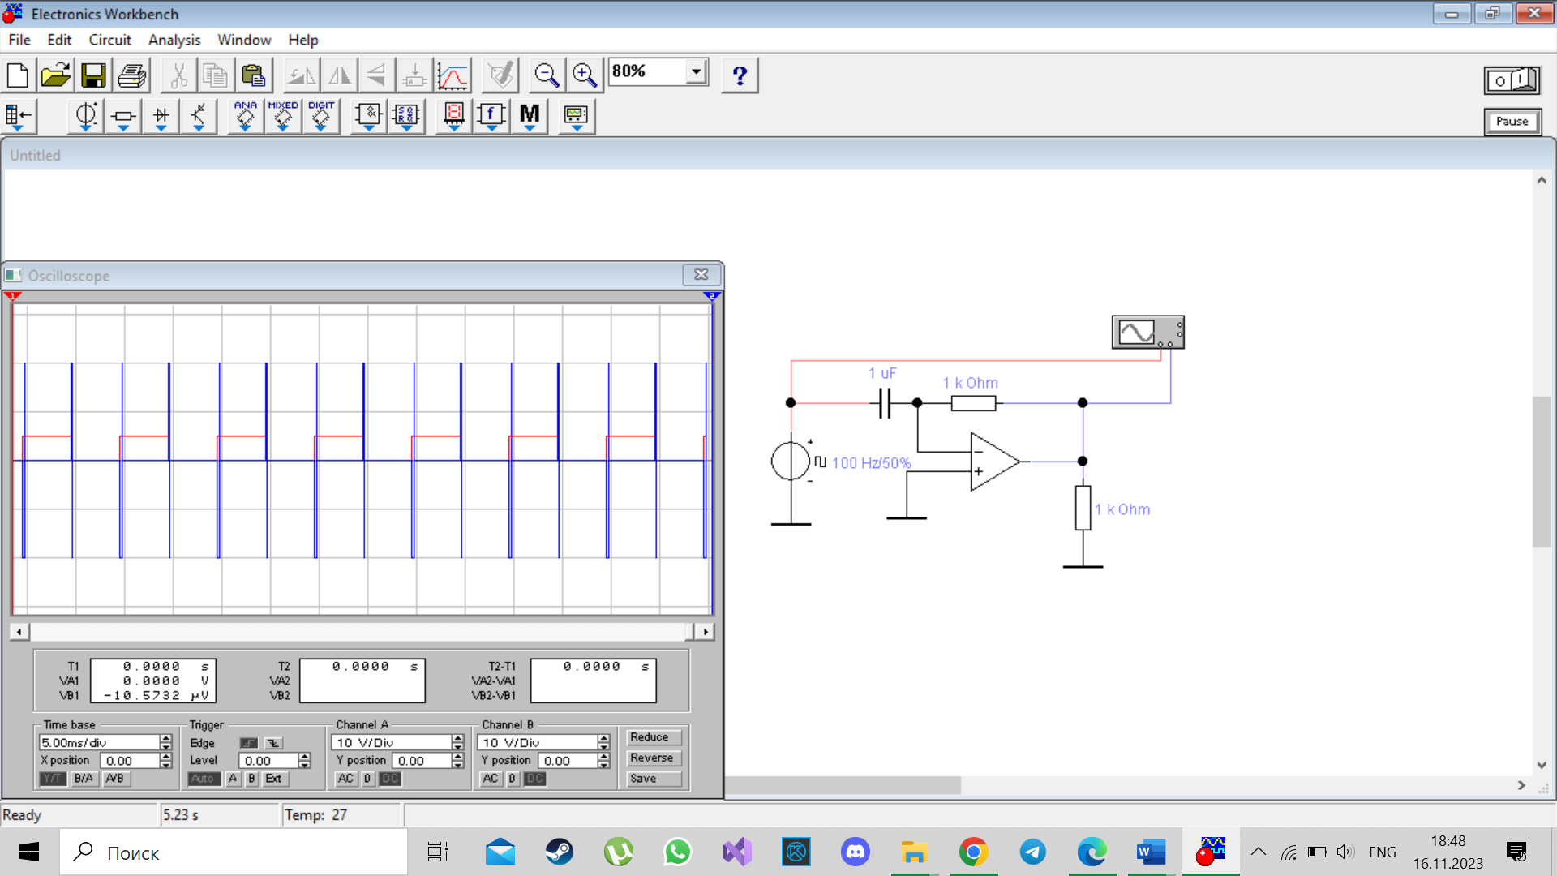

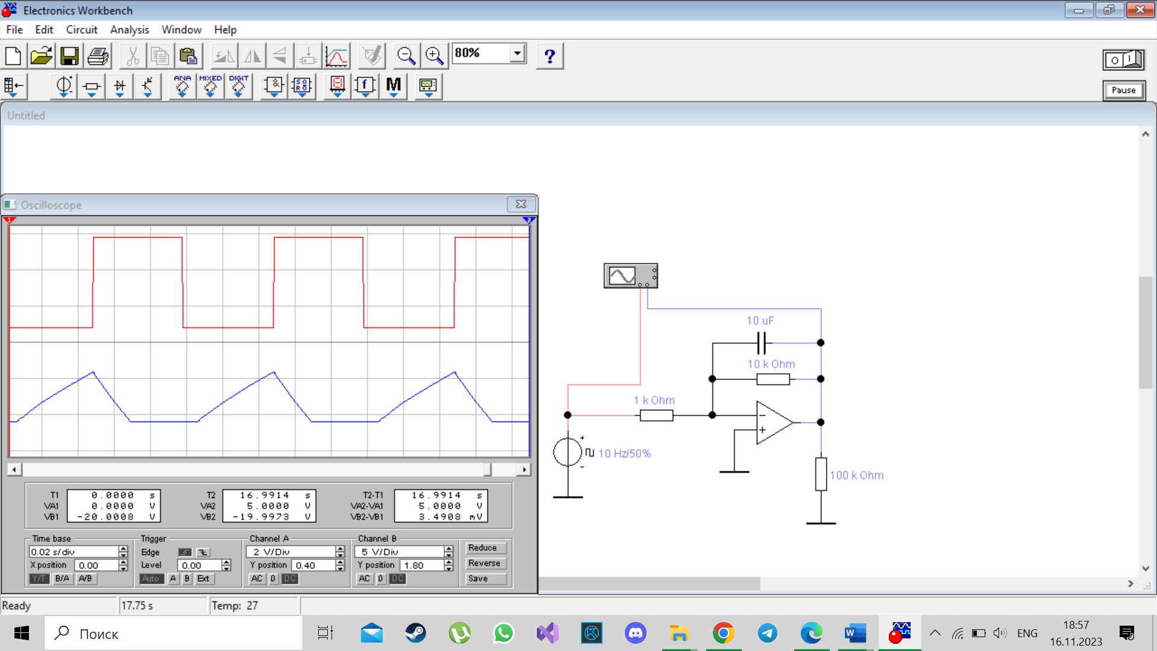

***Суммирующий операционный усилитель***

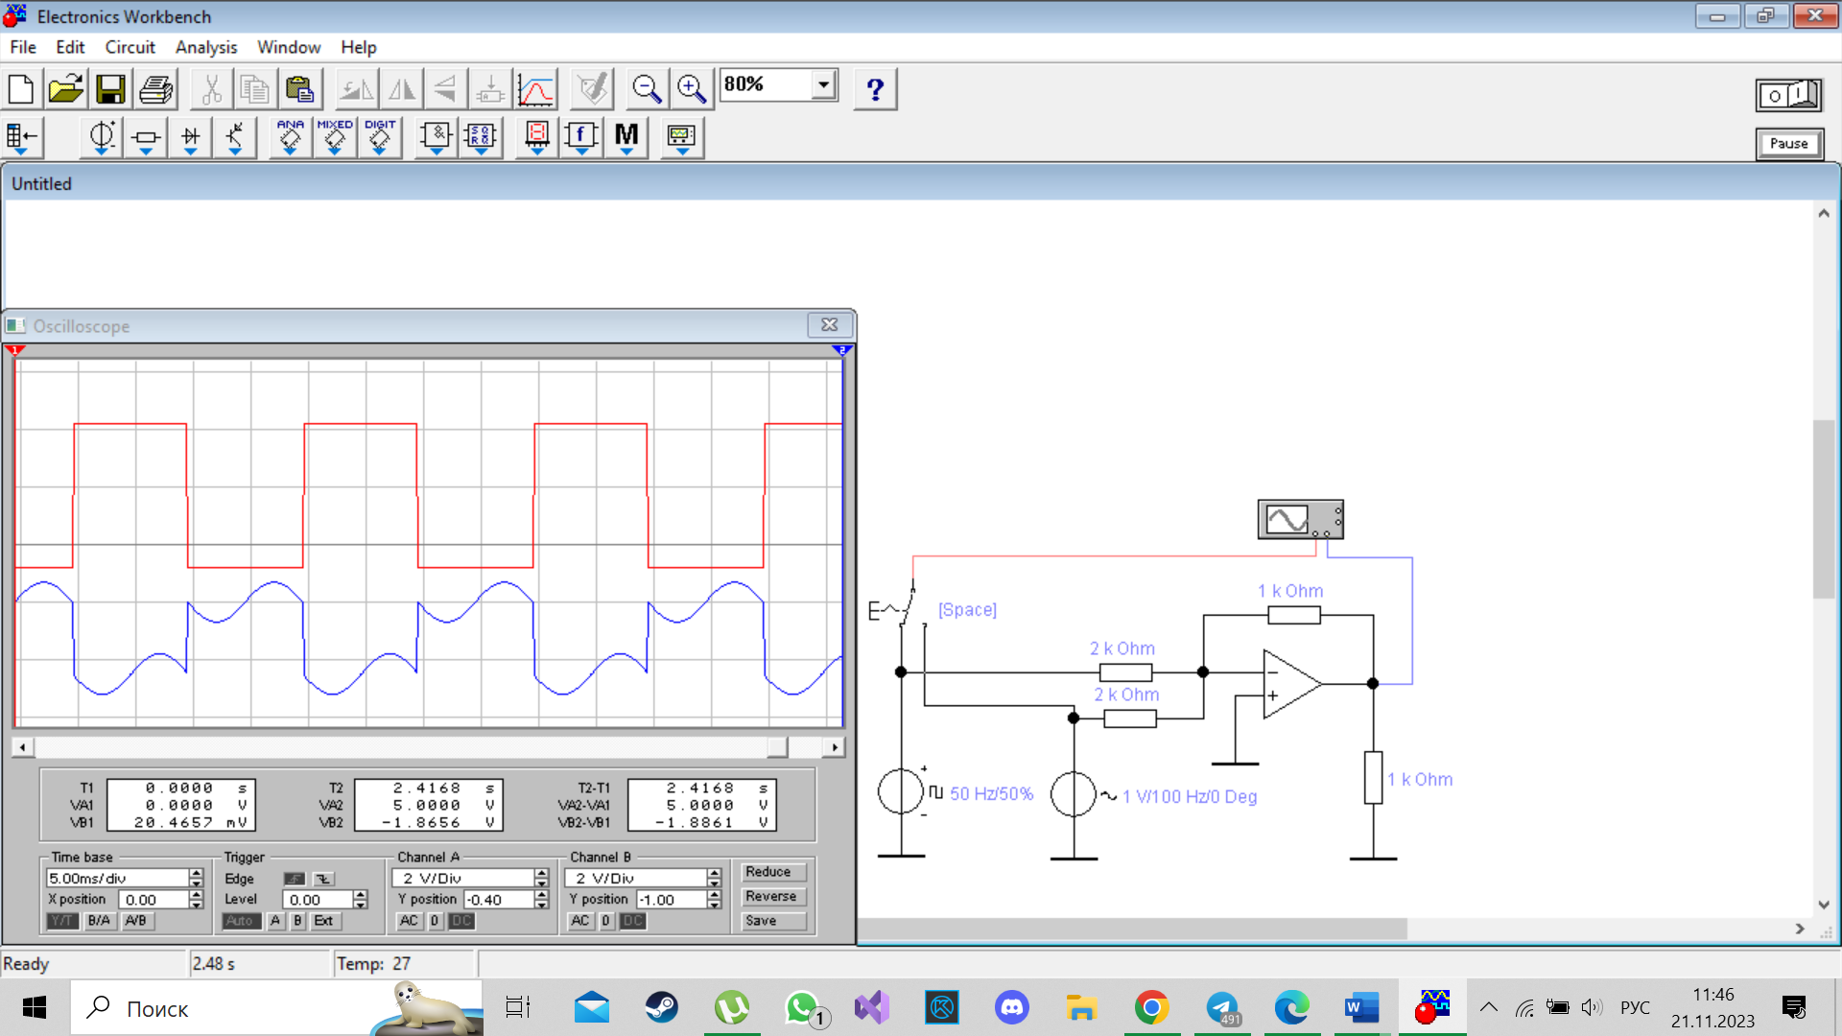

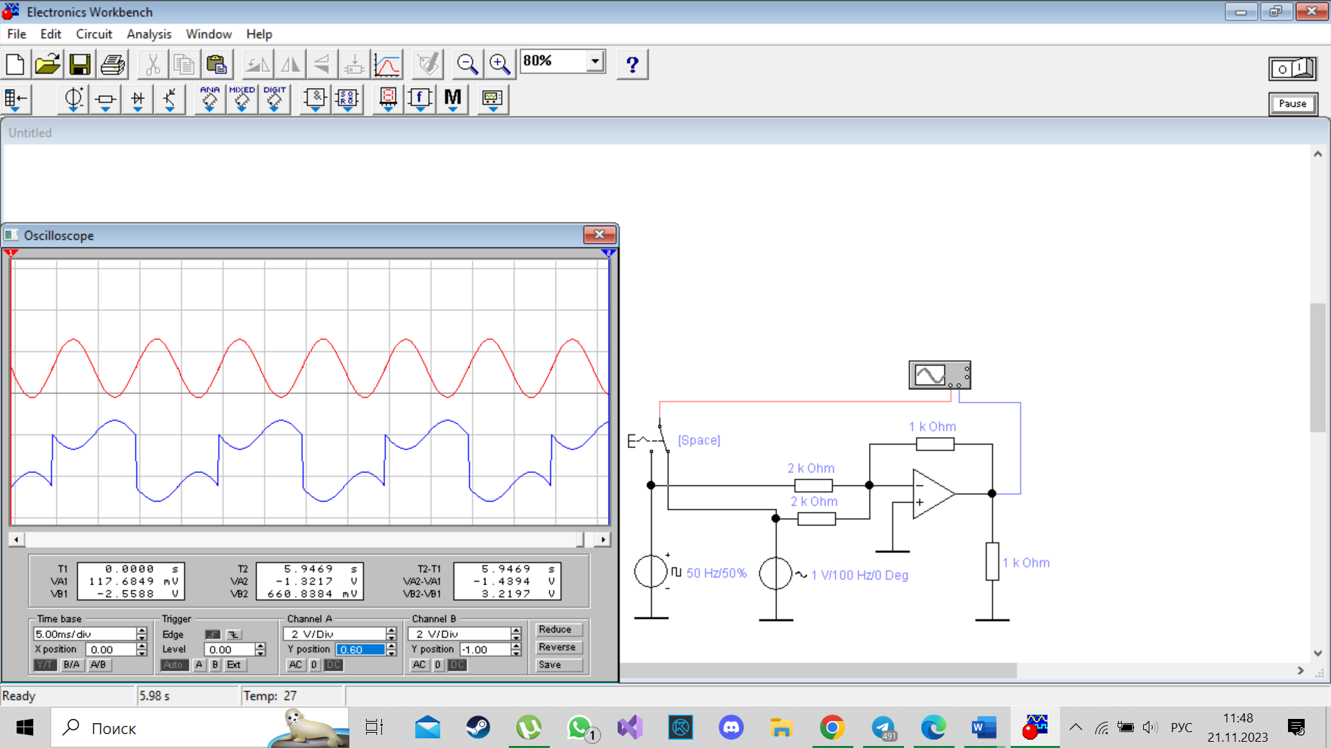

***Избирательный операционный усилитель с RC – фильтром в цепи отрицательной обратной связи***

***Схема активного фильтра нижних частот***

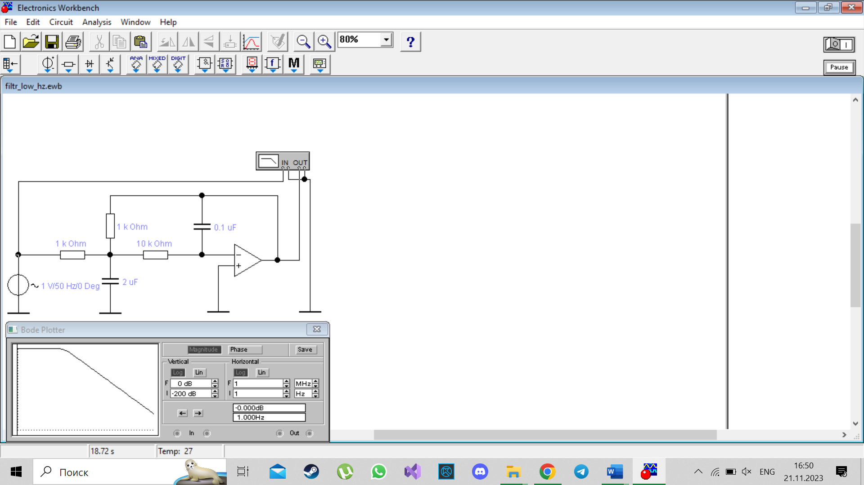

***Схема активного фильтра верхних частот***

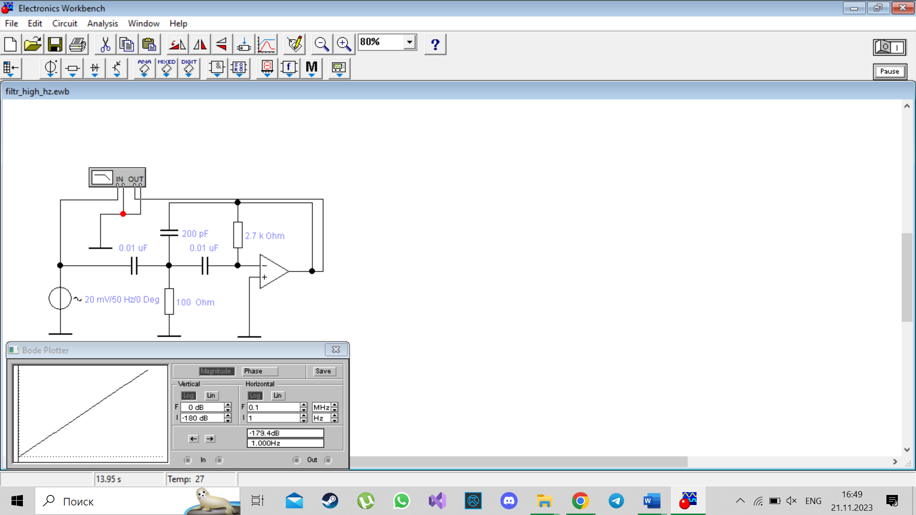

***Схема плоского фильтра***

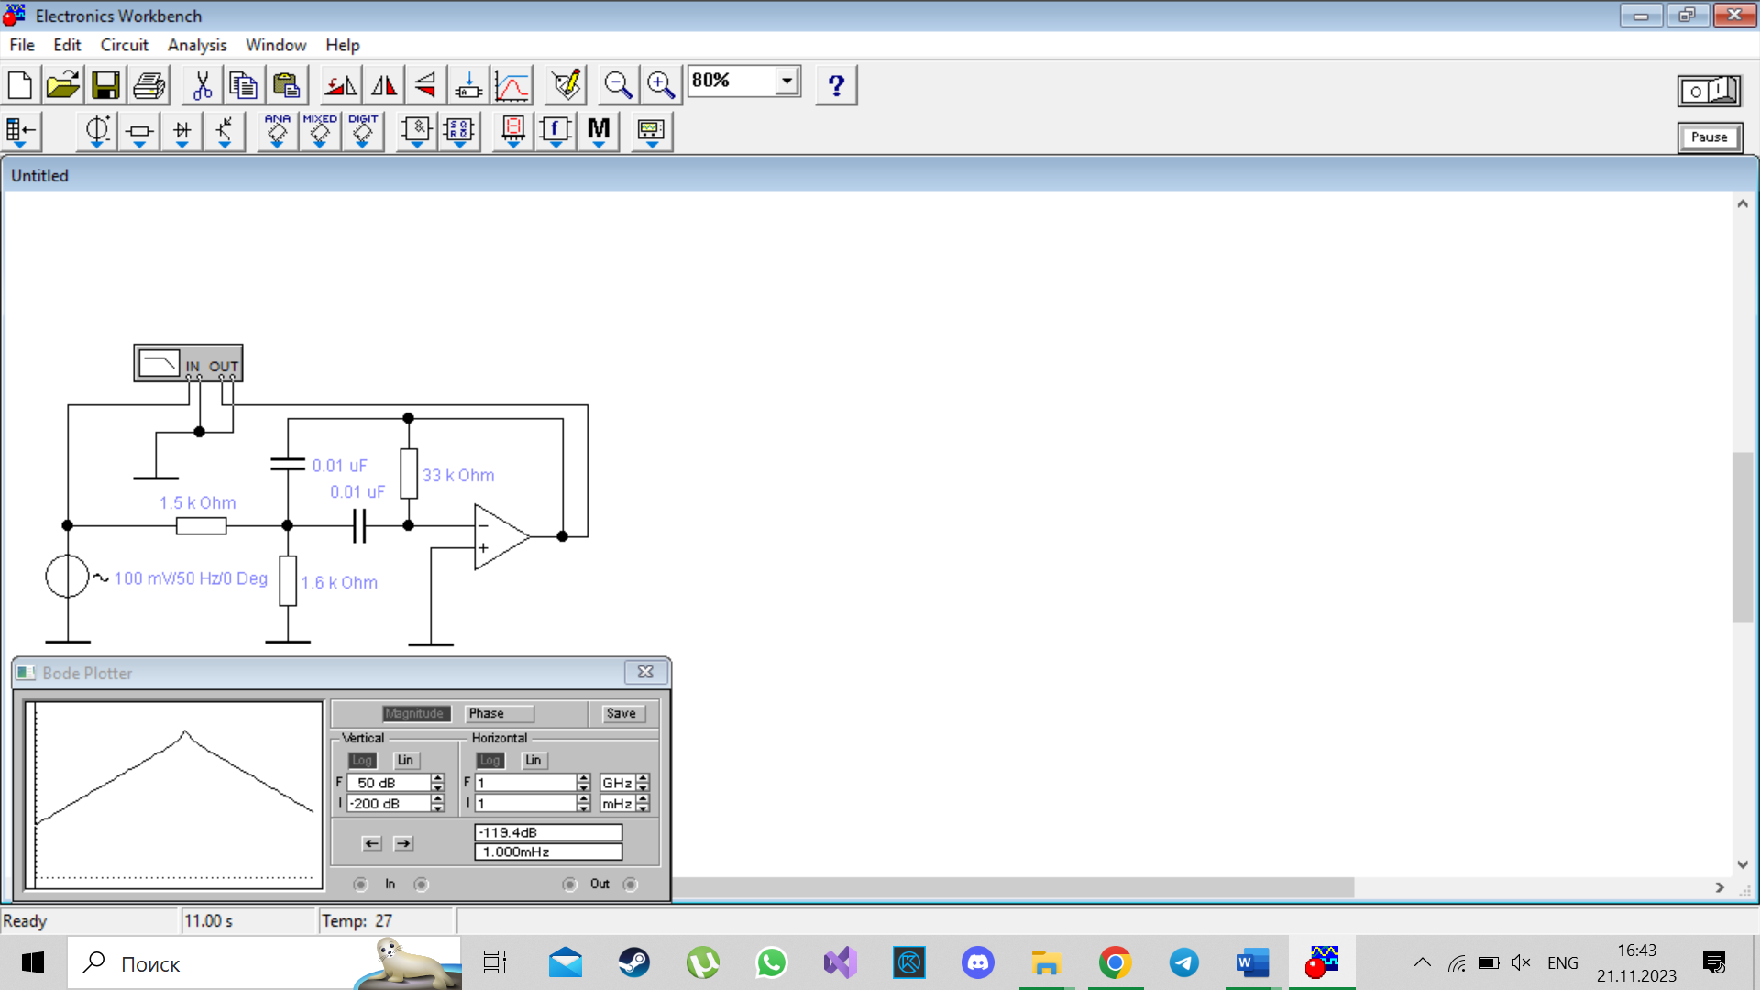

***Схема резонансного фильтра***

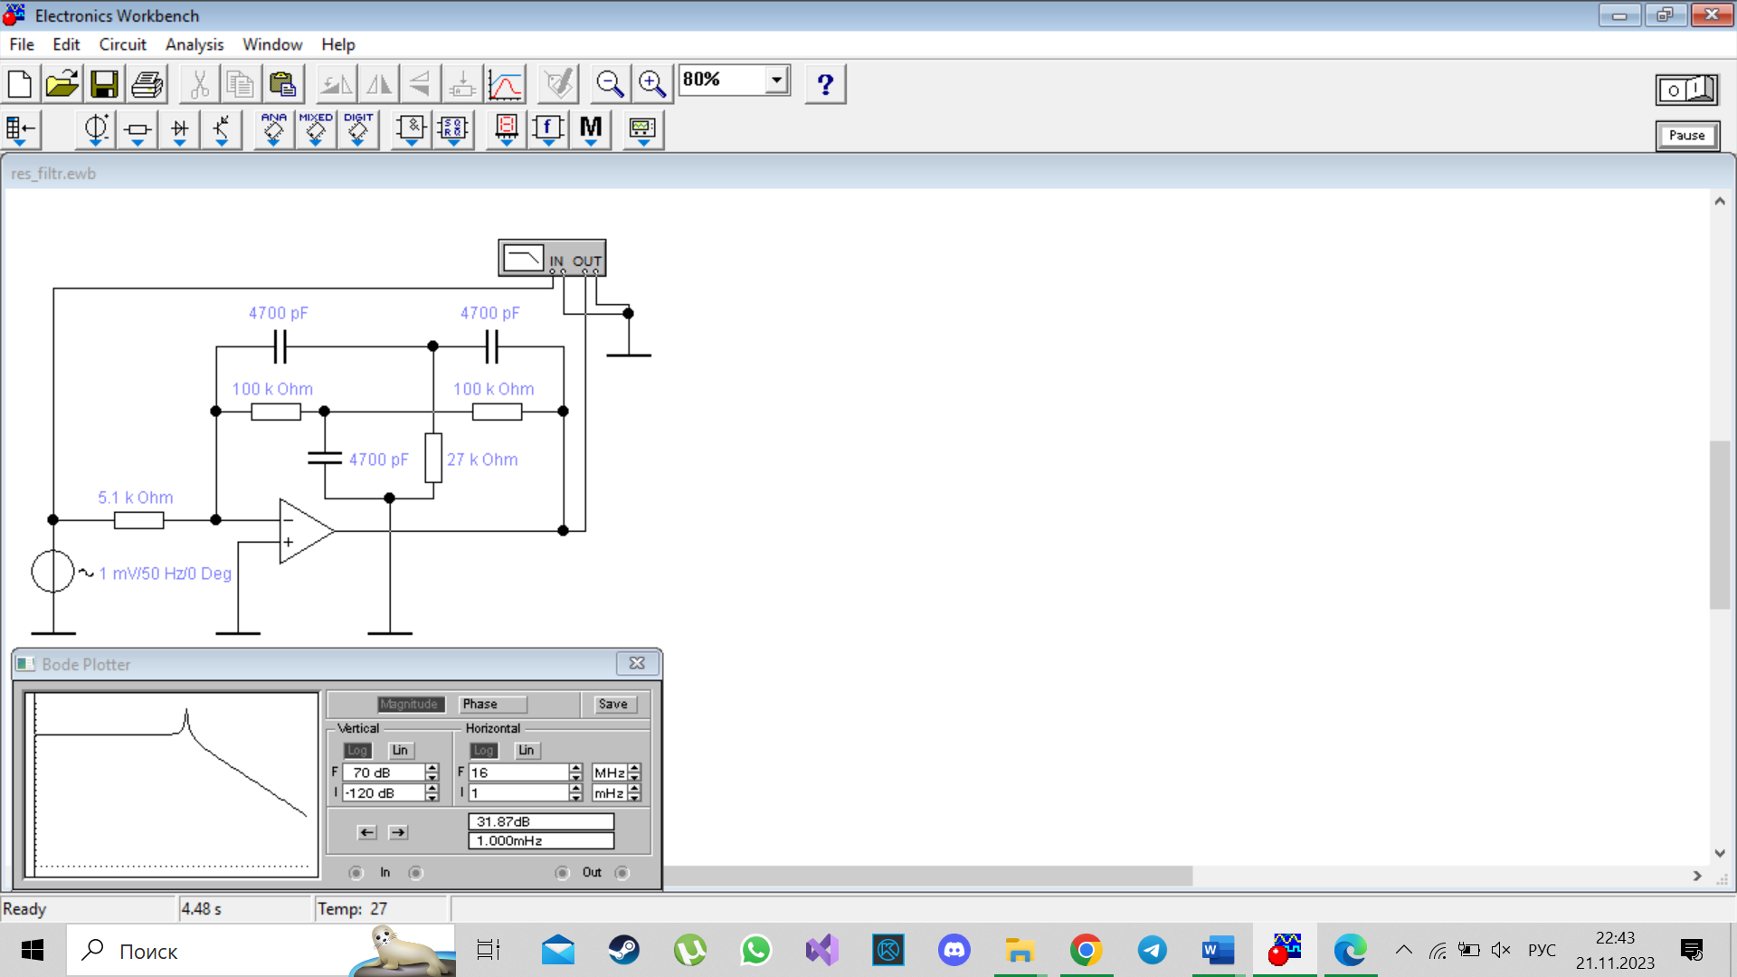

***Схема полосового подавляющего фильтра***

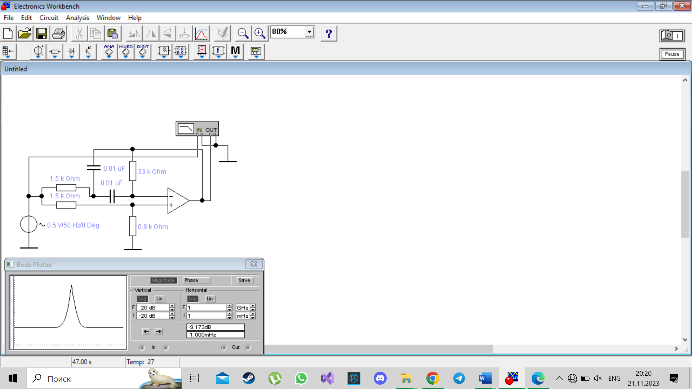

***Фазовращатель на операционном усилителе***

